LÍNGUA PORTUGUESA E MATEMÁTICA
SAEMI
SISTEMA DE AVALIAÇÃO EDUCACIONAL MUNICIPAL DO IPOJUCA
2014

9º ano do
Ensino Fundamental
Caderno
C0908

Nome do estudante

Data de Nascimento do estudante

Caro(a) estudante,

Você está participando do Sistema de Avaliação Educacional Municipal do Ipojuca - SAEMI. Sua participação é muito importante para sabermos como está a educação em nosso município.
- Hoje, você vai fazer atividades de Língua Portuguesa e Matemática.
- Reserve os últimos 20 minutos para transcrever suas respostas para o cartão de respostas. Cuidado e muita atenção com a ordem das questões para fazer a marcação.
- Responda com calma, procurando não deixar nenhuma questão em branco. Bom teste!

Saemi
Sistema de Avaliação Educacional Municipal do Ipojuca

SECRETARIA DE EDUCAÇÃO

LM9EF

ATENÇÃO!
Agora, você vai responder a questões de Matemática.

- (M080448E4) Observe abaixo a planificação de um sólido.

Essa é uma planificação de qual sólido geométrico?
- Pirâmide de base quadrangular.
- Pirâmide de base pentagonal.
- Paralelepípedo.
- Cone.

- (M090357E4) Paulo atrasou o pagamento de um boleto bancário no valor de R$ 250,00. O valor desse boleto bancário depois da data de vencimento teve um acréscimo de 2%, referente à taxa de juros. Qual foi o novo valor desse boleto, pago por Paulo, após a data de vencimento?
A) R$ 245,00
B) R$ 252,00
C) R$ 255,00
D) R$ 300,00

- (M090019EX) O saldo de gols de um campeonato é calculado subtraindo o número de gols marcados pelo número de gols sofridos. Um time marcou 21 gols e sofreu 34 em um campeonato.
Qual é o saldo de gols desse time? A) – 55
B) – 13
- 13
- 55

- (M080025E4) Ronaldo está lendo um livro. Na segunda-feira ele leu 12 páginas, na terça-feira 19 páginas, na quarta-feira 17 páginas, na quinta-feira 14 páginas e na sexta-feira ele leu 13 páginas.
Quantas páginas por dia, em média, Ronaldo leu nesse período?
- 75
- 55
- 15
- 11

- (M080016E4) Observe o desenho abaixo que representa o corredor do hotel onde Mauro está hospedado.
105
104
103
102
101
110
109
108
107
106
P
o r t a
Mauro passou pela porta de entrada e avançou até que entrou em seu quarto, na 4ª porta à direita. O quarto de Mauro representado nesse desenho é o de número
A) 102
B) 104

C) 107
D) 109
BL03M09
1

- (M070016BH) Resolva a conta abaixo.
3 2
5 + 1 x 3

O resultado dessa conta é

  - 39 6

  - 18 5

  - 19 6

  - 8 5

- (M080031C2) Observe a reta numérica abaixo.

...
– 5 – 4 – 3 – 2 – 1 0 1 2 3 4 5 ...

O número – 2,4 está localizado entre os números
- 2 e 3.
- 1 e 2.
C) – 2 e – 1.
D) – 3 e – 2.

- (M050136EX) O desenho na malha quadriculada abaixo representa o pátio de uma escola.

Sabendo-se que o lado de cada quadradinho da malha representa 2 metros, quantos metros de tela serão necessários para cercar esse pátio?
- 28
- 40
- 56
- 80

- (M080331B1) O quadrilátero que possui 4 lados com o mesmo comprimento e diagonais perpendiculares de medidas diferentes é o
- losango.
- quadrado.
- retângulo.
- trapézio.

- (M070022C2) Observe os desenhos abaixo.

r r r r
I II III IV

Qual desses desenhos possui simetria em relação à reta r?
- I
- II
- III
- IV

- (M090407E4) Uma professora de Artes propôs uma atividade para sua turma de 32 estudantes. A atividade consistia em confeccionar as bandeiras dos países participantes da Copa do Mundo de Futebol. Para isso, a professora forneceu uma faixa de tecido com 14,4 metros de comprimento que deveria ser repartida igualmente para todos os estudantes da turma.
Qual é o comprimento do pedaço de tecido que cada estudante recebeu?
  - 4,50 metros.
  - 2,22 metros.
  - 0,22 metros.
  - 0,45 metros.

- (M080012C2) Resolva a expressão numérica abaixo.
( – 2)5 – 5( – 2)

O resultado dessa expressão é A) – 54
B) – 22
- 22
- 42

- (M090414E4) O gráfico abaixo apresenta a situação de uma turma com 40 estudantes de uma escola ao final do ano letivo.
14
12
Número de alunos
10
Homens

Mulheres
8
6
4
2

0
Aprovados Reprovados

A tabela que melhor representa esse gráfico é A)
Situação | Número de alunos
 | Homens | Mulheres
Aprovados | 13 | 12
Reprovados | 4 | 11

B)
Situação | Número de alunos
 | Homens | Mulheres
Aprovados | 12 | 13
Reprovados | 11 | 4

C)
Situação | Número de alunos
 | Homens | Mulheres
Aprovados | 13 | 4
Reprovados | 12 | 11

D)
Situação | Número de alunos
 | Homens | Mulheres
Aprovados | 4 | 11
Reprovados | 13 | 12

ATENÇÃO!
Agora, você vai responder a questões de Língua Portuguesa.

Leia os textos abaixo.

Texto 1
5  10  15 | Maria Fumaça é movida a óleo de fritura usado  A Locomotiva 4960 – famosa Maria Fumaça dos EUA que faz passeios turísticos pelo Grand Canyon – já é uma idosa de 90 anos, mas não foi por isso que ela se aposentou em 2008: o trem estava poluindo em excesso o meio ambiente e, por isso, teve que parar de circular há cerca de cinco anos.  A notícia entristeceu os turistas, que pensaram que nunca mais teriam a chance de andar na famosa Maria Fumaça 4960, mas eis que a locomotiva ressuscitou graças ao óleo de cozinha que sua mãe usa em casa para fritar batatinhas. Dá para acreditar? Pesquisadores dos EUA desenvolveram uma técnica que utiliza o óleo de cozinha usado como combustível para movimentar o trem, que pesa mais de 100 toneladas.  Além de não poluir o meio ambiente, o combustível inusitado ajuda a resolver outro problema ambiental bastante grave: o descarte incorreto de óleo de cozinha usado. Muita gente tem o (péssimo) hábito de jogar o resíduo pelo ralo da cozinha, mas essa atitude faz muito mal à natureza. Um litro de óleo jogado pela pia polui 25 mil litros de água. Olha só o tamanho do estrago... O ideal é encaminhar esse resíduo para reciclagem ou, então, usá-lo para colocar a Maria Fumaça 4960 para funcionar, como fizeram os pesquisadores dos EUA. [...]  Disponível em: <http://planetasustentavel.abril.com.br/planetinha/fique-ligado/maria-fumaca-4960-movida-oleo-fritura-  usado-738096.shtml>. Acesso em: 12 abr. 2013. Fragmento.
Texto 2
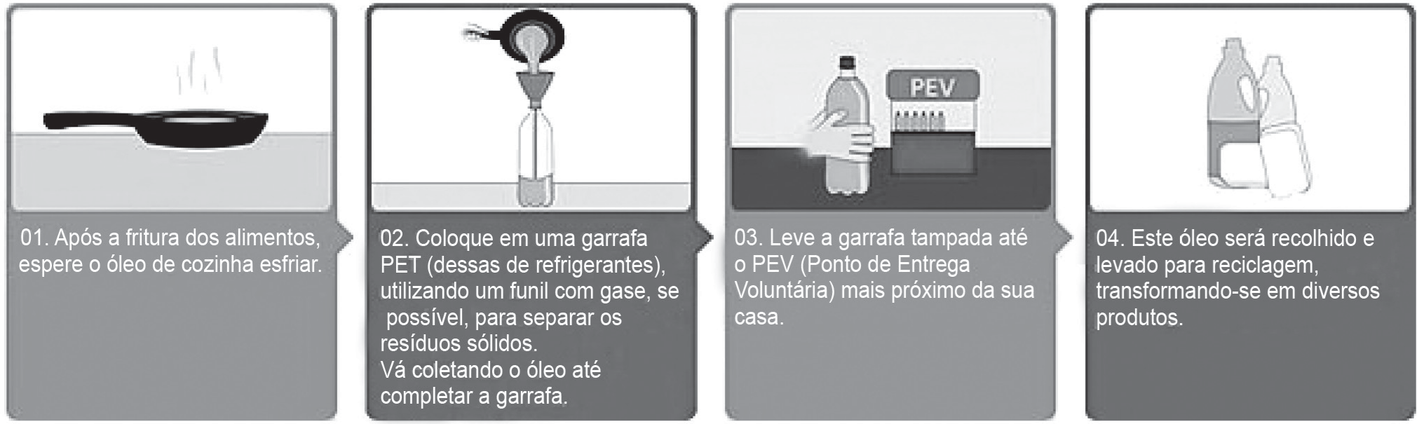
Disponível em: <http://migre.me/e5uPW>. Acesso em: 12 abr. 2013.
(P090039F5_SUP)

- (P090039F5) Qual é a informação comum a esses dois textos?
- A reciclagem do óleo de cozinha usado.
- A utilização do óleo de cozinha como combustível.
- O hábito de jogar o óleo de cozinha no ralo da pia.
- O local para a reciclagem de óleo de cozinha.

- (P090040F5) O Texto 1 é um exemplo de
- artigo de opinião.
- guia turístico.
- notícia.
- relatório.

- (P090041F5) No Texto 1, no trecho “... usá-lo para colocar a Maria Fumaça 4960 para funcionar,...” (ℓ.14-15), o termo em destaque faz referência à palavra
- trem.
- combustível.

- ralo.
- resíduo. 5
BL03P09

Leia novamente os textos “Maria Fumaça é movida a óleo de fritura usado” e “01. Após a fritura...” para responder às questões abaixo.

- (P090043F5) No Texto 1, a passagem que apresenta uma opinião do autor do texto é:
- “... o trem estava poluindo em excesso o meio ambiente...”. (ℓ. 3)
- “... a locomotiva ressuscitou graças ao óleo de cozinha...”. (ℓ. 6-7)
- “Pesquisadores dos EUA desenvolveram uma técnica...”. (ℓ. 7-8)
- “Muita gente tem o (péssimo) hábito de jogar o resíduo...”. (ℓ. 11-12)

- (P090042F5) De acordo com o Texto 1, a locomotiva Maria Fumaça se aposentou em 2008 porque
- era muito antiga.
- era muito pesada.
- poluía o meio ambiente.
- utilizava óleo de cozinha.

- (P090044F5) No Texto 1, no trecho “... mas essa atitude faz muito mal à natureza.” (ℓ. 12-13), o termo destacado estabelece uma relação de
- adição.
- conclusão.
- explicação.
- oposição.

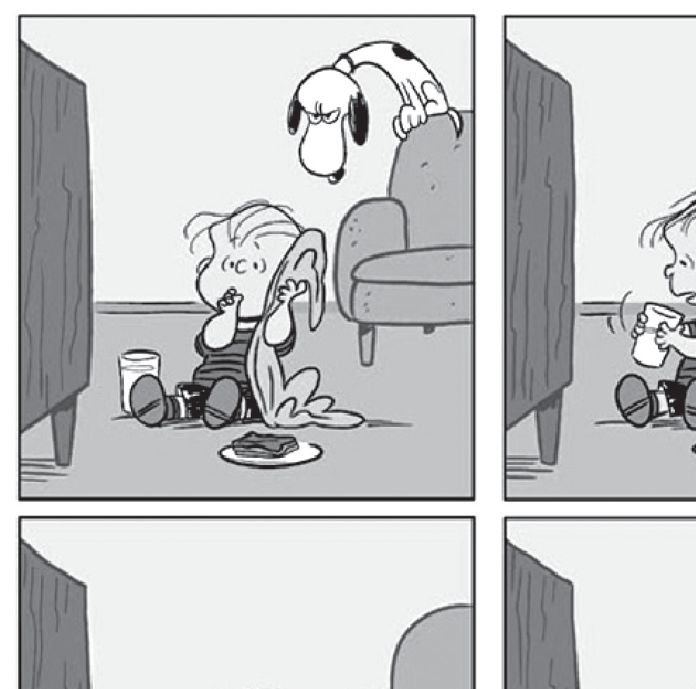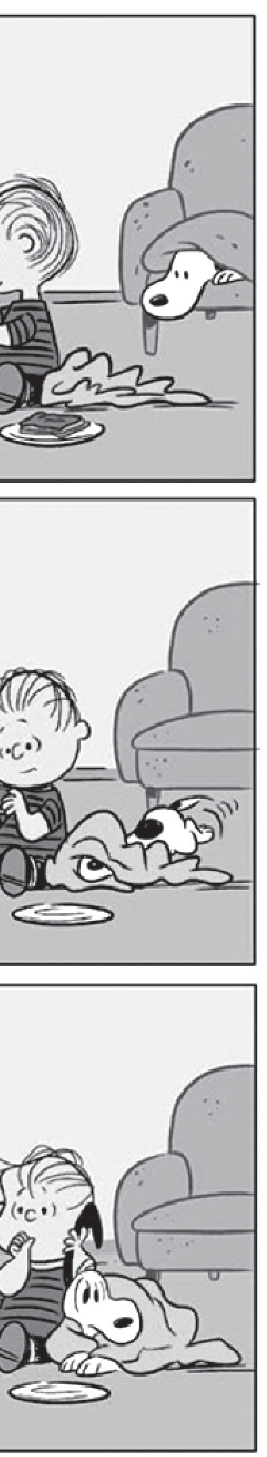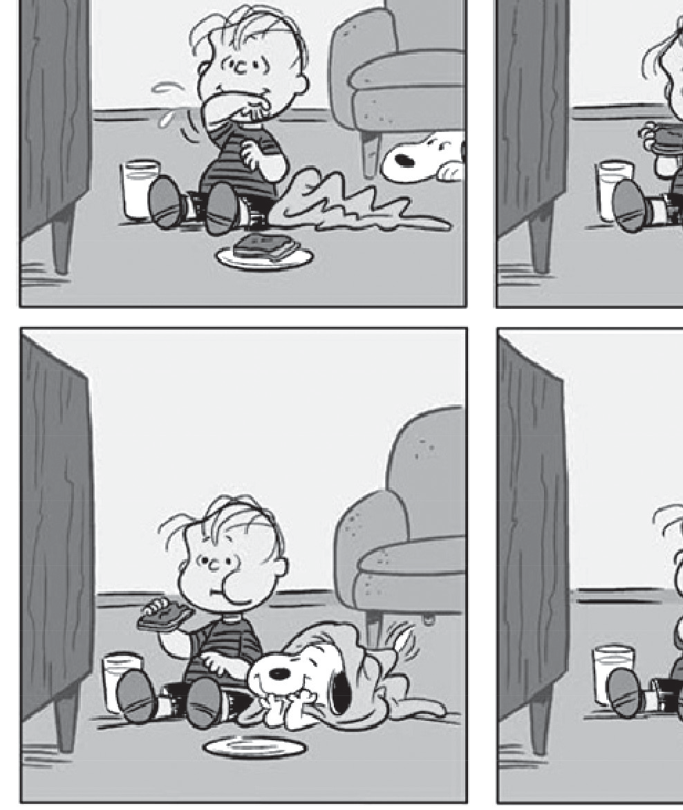Leia o texto abaixo.
Disponível em: <http://gallery.mailchimp.com/9d17c9217240226bbc79d6750/images/Happiness_is_a_Warm_Puppy_Charlie_Brown_Preview_
Page_05.jpg>. Acesso em: 16 out. 2013. (P090045F5_SUP)
- (P090045F5) De acordo com esse texto, o menino
- não percebeu a aproximação do cachorro.
- não quis brincar com o cachorro.
- preparou a coberta para o cachorro.
- tentou esconder a comida do cachorro.

5
10
Primeiras notas

[...] Até pouco tempo, o ano letivo era dividido, na maioria das escolas, em quatro bimestres. Isto dava uma certa folga para o aluno que, caso não fosse bem nas primeiras notas (estava só esquentando), ainda tinha outras três oportunidades. No entanto, os bimestres eram mais apertados – a cada dois meses o aluno tinha que fazer provas, trabalhos, recuperações e tudo o que envolvia a conquista de notas para ser aprovado para a série posterior.
Atualmente, encontramos escolas bimestrais, trimestrais e semestrais. A divisão não importa, o que interessa é que as primeiras notas podem ser um indicador para a escola, aluno e pais de como estão indo as coisas no tocante ao aprender para aquela criança ou adolescente. Mais do que ser um índice para aprovação ou reprovação do aluno, as notas podem indicar se as coisas estão caminhando dentro do esperado. Elas não são absolutas nisso, pois aprender vai além de tirar notas nas provas. Mas ainda assim, não deixa de ser um índice importante. [...]
Disponível em: <http://g1.globo.com/Noticias/Vestibular/0,,MUL606719-5604,00-OPINIAO+PRIMEIRAS+NOTAS.html>. Acesso em: 11 fev. 2013.
Fragmento. (P090046F5_SUP)

- (P090046F5) Um argumento usado pelo autor desse texto para defender a importância das notas é:
  - “... dava uma certa folga para o aluno que, caso não fosse bem nas primeiras notas (estava só esquentando), ainda tinha outras três oportunidades.”. (ℓ. 2-3)
  - “... a cada dois meses o aluno tinha que fazer provas, trabalhos, recuperações...”. (ℓ. 4-5)
  - “Mais do que ser um índice para aprovação ou reprovação do aluno, as notas podem indicar se as coisas estão caminhando dentro do esperado.”. (ℓ. 10-11)
  - “Elas não são absolutas nisso, pois aprender vai além de tirar notas nas provas.”. (ℓ. 11-12)

- (P090047F5) De acordo com esse texto, o ano letivo dividido em quatro bimestres dá mais facilidade ao aluno que tira notas baixas nas primeiras provas, porque ele
- é aprovado para a série posterior.
- precisa fazer provas a cada dois meses.
- tem outras três oportunidades.
- tem um índice para aprovação ou reprovação.

5
10
15
Caruaru, no agreste de Pernambuco, vai bem além das festas juninas e surpreende com um dos mais importantes centros artísticos do Nordeste

Caruaru não foi feita para viajantes amadores, muito menos para aqueles acostumados com o turismo de fácil assimilação dos tours apressados de um dia, como os que acontecem em alguns destinos do litoral nordestino.
Localizada em pleno agreste pernambucano, “nas entranhas do nordeste” como descreveu certa vez um cordelista local, essa cidade a 130 km de Recife custa a conquistar os mais apressados e vai se deixando revelar aos poucos. Sua gente é tão cativante quanto os bonecos de barro de Vitalino, o mestre que colocou a região na rota internacional da arte figurativa; suas histórias são tão variadas quanto a (agradável) prosa sem fim de personagens históricos como o Mestre Eudócio, considerado Patrimônio Vivo de Pernambuco; e seu ritmo é tão alucinado quanto a poesia de cordel ou o duelo dos antigos repentistas da feira mais famosa do Brasil.
Que fique bem claro desde o início: o centro dessa cidade de pouco mais de 300 mil habitantes oferece poucos atrativos turísticos fora da época da Semana Santa e do famoso São João. No entanto, um mergulho em suas manifestações culturais faz do destino uma das mais interessantes e ricas viagens em todo o estado. E avisem logo aos desinformados: opções não devem faltar. [...]
Disponível em: <http://viagem.uol.com.br/guia/cidade/caruaru.jhtm>. Acesso em: 18 out. 2013. Fragmento. (P080023F5_SUP)

- (P080027F5) No trecho “... um mergulho em suas manifestações culturais...” (ℓ. 14), o termo destacado faz referência à palavra
- Caruaru.
- Recife.
- Pernambuco.
- Brasil.

- (P080024F5) No trecho “Que fique bem claro desde o início: o centro dessa cidade de pouco mais de 300 mil habitantes oferece poucos atrativos turísticos...” (ℓ. 12-13), os dois-pontos foram utilizados para
- anunciar uma fala.
- destacar uma frase.
- inserir uma explicação.
- marcar uma opinião.

- (P080025F5) A finalidade desse texto é
- descrever uma cidade.
- fazer um convite.
- ensinar um procedimento.
- narrar um acontecimento.

- (P080023F5) No trecho “E avisem logo aos desinformados: opções não devem faltar.” (ℓ. 15-16), a palavra destacada foi usada para
- expressar um desejo.
- fazer uma recomendação.
- indicar uma ordem.
- marcar um pedido.

ATENÇÃO!
Agora, você vai responder a questões de Matemática.

- (M090415E4) No gráfico abaixo está representada a quantidade de estudantes matriculados, por idade, de acordo com os dados da secretaria de uma escola.

160
Quantidade de estudantes
140
120
100
80
60
40
20
0

- anos
136
128
120
26
15
10
4
1

- anos 13 anos 14 anos 15 anos 16 anos 17 anos 18 anos

Idade

A tabela que apresenta os dados desse gráfico é
A) B)
IDADE | QUANTIDADE DE ESTUDANTES
11 anos | 1
12 anos | 4
13 anos | 10
14 anos | 15
15 anos | 120
16 anos | 136
17 anos | 128
18 anos | 26

IDADE | QUANTIDADE DE ESTUDANTES
11 anos | 1
12 anos | 4
13 anos | 10
14 anos | 15
15 anos | 26
16 anos | 120
17 anos | 128
18 anos | 136

C) D)
IDADE | QUANTIDADE DE ESTUDANTES
11 anos | 136
12 anos | 128
13 anos | 120
14 anos | 26
15 anos | 15
16 anos | 10
17 anos | 4
18 anos | 1

IDADE | QUANTIDADE DE ESTUDANTES
11 anos | 26
12 anos | 128
13 anos | 136
14 anos | 120
15 anos | 15
16 anos | 10
17 anos | 4
18 anos | 1

- (M070018C2) Resolva a conta abaixo.
(– 2)3 =

Qual é o resultado dessa conta?
- – 8
- – 6
- 6
- 8

- (M080008C2) O desenho abaixo representa uma pintura feita em uma cartolina retangular.

4 dm

12 dm

Qual é a área dessa cartolina?
- 16 dm²
- 24 dm²
- 32 dm²
- 48 dm²

- (M080454E4) Em um jogo virtual, o jogador deve movimentar uma tartaruga para que o animal pegue um alimento em algum lugar da tela. Observe abaixo os ângulos formados em um dos trajetos feitos por uma tartaruga para pegar um alimento.
X
X

Quantos ângulos retos existem nesse trajeto?
- 1
- 2
- 3
- 5

- (M090281A8) Rita tinha R$ 150,00 e realizou uma compra no supermercado no valor de R$ 120,00. Depois, foi a uma padaria e comprou 3 sacos iguais de café moído na hora. Após essas compras, ela verificou que ainda tinha R$ 15,60.
Quanto custou cada saco de café comprado por Rita? A) R$ 4,80
B) R$ 5,20
C) R$ 10,00
D) R$ 14,40

- (M070007C2) Margarida gastou 10 kg de limão para fazer 30 litros de limonada.
Mantendo essa proporção, quantos litros de limonada Margarida poderá fazer com 50 kg de limão?
- 30
- 70 C) 120 D) 150

- (M050164EX) Observe os desenhos na malha quadriculada abaixo.

 | (1) |  |  |  |  | (2)

Quantas vezes a área do desenho (2) é maior que a área do desenho (1)?
- 1
- 2
- 4
- 8

- (M050278A8) Marcelo usou caixas de mesmo tamanho para embalar os abacates e as maçãs que ele vende na feira. Em cada caixa cabem 4 abacates ou 6 maçãs. A colheita dele foi de 232 abacates e 648 maçãs. Qual foi o número de caixas que Marcelo utilizou para embalar essas frutas?
  - 58
  - 88 C) 108 D) 166

- (M090390E4) O desenho abaixo representa um prisma de base quadrangular.

O número de faces desse prisma é igual a
- 3
- 6
- 8
- 12

- (M070036C2) Observe o desenho representado em cinza na malha quadriculada abaixo.

Esse desenho é um
- losango.
- retângulo.
- trapézio.
- triângulo.

- (M080355B1) Uma loja de bijuterias, durante os cinco primeiros meses do ano 2013, teve o seguinte volume de vendas: em janeiro vendeu 31 200 peças, em fevereiro vendeu 26 700, em março 28 000, em abril 19 000 e em maio vendeu 32 000 peças.
Qual foi a média mensal de peças vendidas nesse período? A) 19 000
B) 27 380
C) 28 000
D) 34 225

- (M080300B1) Observe abaixo os moldes que Marcela usou para montar duas caixas.

Molde I Molde II

Esses moldes correspondem, respectivamente, às planificações dos sólidos
  - pirâmide e cilindro.
  - cone e pirâmide.
  - cone e paralelepípedo.
  - cilindro e paralelepípedo.

- (M090350E4) O corpo humano adulto é composto de aproximadamente Qual é a representação decimal dessa fração?
A) 0,6
B) 1,6
C) 3,5
D) 5,3
3 de água.
5

ATENÇÃO!
Agora, você vai responder a questões de Língua Portuguesa.

Leia os textos abaixo.

Texto 1
5  10  15  20 | Praias onde vale a pena curtir o verão  Prepare-se para escolher os lugares ideais para o banho de mar [...]  Está chegando o momento mais aguardado do ano. É quando os estudos dão uma trégua, o trabalho fica para depois e as únicas coisas importantes para fazer são curtir o sol, praticar esportes e aproveitar a paisagem. Para onde ir? Os 9.198 quilômetros do litoral brasileiro abrigam lugares paradisíacos, onde o banho de mar e a areia branquinha são uma tentação para quem passou 11 meses do ano vendo o mar a distância. Mas é preciso ser realista. Há pedaços da costa perdidos para as férias. “Em geral, a condição do litoral brasileiro é ruim para os banhos de mar”, confirma Luiz Roberto Tommasi, um dos maiores especialistas em poluição marinha do país, que há anos avalia as condições das praias.  Diante da imensidão azul, pode parecer que o quadro não é assim tão grave. Afinal, o mar deveria diluir a sujeira toda deixada pelos turistas concentrados nesta época do ano. Mas o excesso de esgoto não se manifesta apenas pelo cheiro desagradável, a cor escura da água e o lixo generalizado. O esgoto mata o plâncton que produz o oxigênio e carrega bactérias nocivas e materiais que não são degradados. Entra na cadeia alimentar marinha e contamina os peixes. [...]  A poluição das praias não é causada apenas pelo esgoto e a sujeira deixada pelos banhistas mal-educados. O petróleo que vaza dos navios, por exemplo, causa danos ecológicos que perduram durante anos. Mas é um problema localizado. A poluição mais grave do litoral brasileiro é provocada pelo saneamento deficiente. Apenas 4,8% da população das cidades costeiras é atendida pela rede de esgoto. As consequências na qualidade da água do mar são percebidas por meio de exames do nível de coliformes fecais. As medições periódicas indicam se a praia está contaminada por esgoto [...]. Muitos jornais costumam dar os resultados desses exames, principalmente no verão. Mas os interessados também podem acompanhar a situação de sua praia favorita pela internet [...].  Disponível em: <http://migre.me/gna6m>. Acesso em: 22 out. 2013. Fragmento. *Adaptado: Reforma Ortográfica.
Texto 2
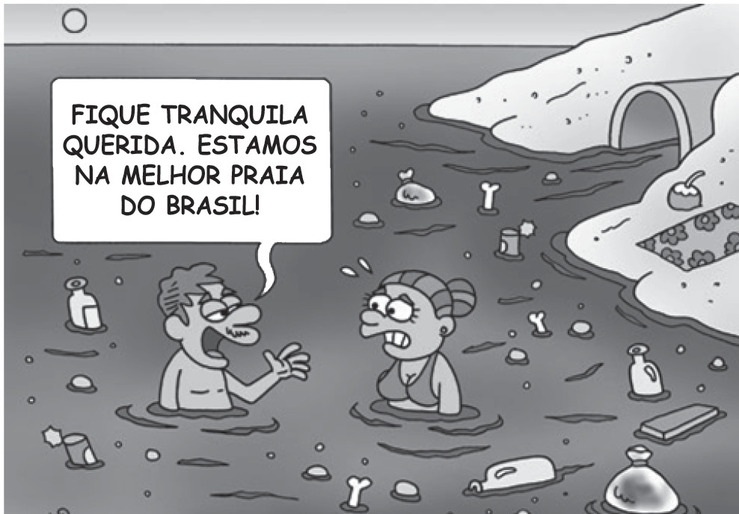
Disponível em: <http:// http://migre.me/hOlz1>. Acesso em: 22 out. 2013.

- (P080030F5) Esses textos têm em comum o fato de tratarem
- da chegada das férias.
- da poluição das praias.
- do turismo durante as férias.
- do vazamento de petróleo.
(P080030F5_SUP)

Leia novamente os textos “Praias onde vale a pena curtir o verão” e “Fique tranquila querida...” para responder às questões abaixo.

- (P080031F5) Qual trecho apresenta a informação principal do Texto 1?
- “Está chegando o momento mais aguardado do ano.”. (ℓ. 1)
- “É quando os estudos dão uma trégua, o trabalho fica para depois...”. (ℓ. 1-2)
- “Os 9.198 quilômetros do litoral brasileiro abrigam lugares paradisíacos,...”. (ℓ. 3-4)
- “‘Em geral, a condição do litoral brasileiro é ruim’...”. (ℓ. 6-7)

Leia novamente os textos “Praias onde vale a pena curtir o verão” e “Fique tranquila querida...” para responder às questões abaixo.

- (P080036F5) No Texto 1, no trecho “O esgoto mata o plâncton que produz o oxigênio [...]. Entra na
cadeia alimentar marinha...” (ℓ. 12-13), as palavras destacadas são representativas da linguagem
- científica.
- culta.
- informal.
- regional.

- (P080037F5) O Texto 2 é um exemplo de
- anúncio.
- cartaz.
- charge.
- tirinha.

A flecha traiçoeira

A guerra entre duas nações de índios já ia longe e, todas as noites, no centro das duas aldeias, os velhos contavam as façanhas de seus guerreiros. Numa das nações, o jovem Aramirim ouvia fascinado as narrativas da valentia dos companheiros mais velhos.
Na outra aldeia, o pequeno Iraré tremia de orgulho ouvindo os velhos contarem as vitórias
5 dos corajosos guerreiros de sua nação.
Uma manhã, Iraré abaixou-se na beira de um riacho para matar a sede e, de repente, viu refletida na água a figura do jovem Aramirim, seu terrível inimigo! Por um momento, os dois meninos olharam-se imóveis, desafiadores.
O arco e as flechas de Iraré estavam longe de suas mãos e o pequeno curumim viu
10 Aramirim tomar o arco, colocar uma flecha e apontar cuidadosamente.
– Vamos, Aramirim! – desafiou Iraré, [...].
O pequeno Aramirim nada disse. Retesou a corda do arco e... Zás! – partiu a flecha cortando o ar.
Zing! – e a flecha foi cravar-se na terra, logo atrás de Iraré.
15 – Errou! – riu-se Iraré. [...]
Aramirim olhou bem firme nos olhos de Iraré e respondeu:
– Não, Iraré. Aramirim não errou – logo virou as costas e foi embora, desaparecendo entre as sombras da floresta.
Iraré olhou atrás de si: lá estava a flecha de Aramirim, cravada no solo, logo depois de
20 ter trespassado uma venenosa cascavel, que estava pronta para picá-lo!
Aramirim não era um covarde. Era um pequeno bravo guerreiro, capaz de salvar a vida de um inimigo!
Logo os chefes souberam do acontecido e foi feita a paz entre as nações inimigas: os dois caciques finalmente se abraçaram, como chefes de nações irmãs, graças à valentia
25 de um menino! [...]
Disponível em: <http://www.bibliotecapedrobandeira.com.br/pdfs/contos/a_flecha_traicoeira.pdf>. Acesso em: 3 dez. 2013. Fragmento.
(P090063F5_SUP)
- (P090063F5) Qual é o fato que dá origem aos acontecimentos dessa história?
- A cascavel venenosa aparecer na floresta.
- As nações inimigas fazerem as pazes.
- O índio Iraré ter encontrado o índio Aramirim.
- Os velhos índios contarem histórias.

- (P090064F5) Nesse texto, o termo “Zing!” (ℓ. 14) indica
- o barulho da cascavel na floresta.
- o riso do índio para seu inimigo.
- o ruído do índio andando na floresta.
- o som da flecha batendo no solo.

- (P090065F5) De acordo com esse texto, o índio Aramirim demonstrou ser
- bondoso.
- debochado.
- esperto.
- orgulhoso.

Disponível em: <http://www1.folha.uol.com.br/ilustrada/cartum/cartunsdiarios/#12/9/2013>. Acesso em: 12 set. 2013. (P090062F5_SUP)

- (P090062F5) De acordo com esse texto, o homem
- esperou a ajuda do gato para conseguir armar a armadilha.
- pegou um camundongo com a ratoeira.
- se irritou com o gato conversando com o camundongo.
- se machucou ao armar a ratoeira.

Leia o texto abaixo.
5
10
15
É verdade que o açaí é uma das frutas mais calóricas que existem?
Não é, não. Só para comparar, 100 gramas da fruta têm em média 65 calorias. É o mesmo que 100 gramas de manga ou de maçã, e bem menos que 100 gramas de banana (105 calorias), de abacate (162 calorias) ou do supercalórico tamarindo (230 calorias). Mas de onde vem a má fama do açaí? “O que torna o açaí consumido nas lanchonetes bastante calórico é a adição de outros ingredientes no preparo da polpa, como açúcar e xarope de guaraná”, explica o químico Hervé Rogez, da Universidade Federal do Pará (UFPA) e autor do livro Sabor Açaí. O famoso açaí “na tigela”, popular na Região Sudeste, é preparado justamente com essa polpa turbinada. E com uma agravante: muitas vezes, o açaí vem acompanhado de outras delícias, como banana e granola, que aumentam muito o total de calorias [...]. Mas não entre na neura de ficar contando calorias que nem louco. Vale a pena comer açaí de vez em quando, porque ele é supernutritivo. “Primeiro, o açaí tem ação antioxidante – ele é tão bom quanto o vinho para retardar o envelhecimento. Segundo, sua gordura é saudável, semelhante à do azeite de oliva, e faz bem ao sistema cardiovascular”, afirma a nutricionista Cynthia Antonaccio [...]. Sem contar que a fruta é rica em fibras, manganês, cobre, cálcio, magnésio, proteínas e potássio. Uma última curiosidade sobre a fruta é que seu modo de consumo no Norte e Nordeste do país é bem diferente. Nessas regiões, suco de açaí é misturado à farinha de mandioca ou tapioca. O produto final é um mingau meio doce, que os nortistas adoram comer com peixe frito.
Disponível em: <http://mundoestranho.abril.com.br/materia/e-verdade-que-o-acai-e-uma-das-frutas-mais-caloricas-que-existem>. Acesso em: 21 ago. 2013.
Fragmento. (P090057F5_SUP)
- (P090057F5) Qual é a informação principal desse texto?
- O açaí é consumido de forma diferente no Norte e no Nordeste.
- O açaí é menos calórico que diversas outras frutas.
- O açaí possui ação antioxidante e gordura saudável.
- O açaí vem acompanhado de outros ingredientes no Sudeste.

- (P090058F5) De acordo com esse texto, o açaí consumido nas lanchonetes é mais calórico devido a ingredientes como
- a farinha de mandioca.
- a tapioca.
- o tamarindo.
- o xarope de guaraná.

Leia novamente os textos “É verdade que o açaí é uma das frutas mais calóricas que existem?” para responder às questões abaixo.

- (P090060F5) No trecho “Vale a pena comer açaí de vez em quando, porque ele é supernutritivo.” (ℓ. 10-11), o termo em destaque estabelece uma relação de
- conclusão.
- condição.
- explicação.
- finalidade.

- (P090059F5) No trecho “Mas não entre na neura de ficar contando calorias que nem louco.” (ℓ. 10), a expressão em destaque significa ficar
- cansado.
- confuso.
- irritado.
- preocupado.

- (P090061F5) No trecho “Mas não entre na neura de ficar contando calorias que nem louco.” (ℓ. 10), a linguagem utilizada é
- científica.
- culta.
- informal.
- regional.

